Министерство образования Республики Беларусь

Учреждение образования

БЕЛОРУССКИЙ ГОСУДАРСТВЕННЫЙ УНИВЕРСИТЕТ

ИНФОРМАТИКИ И РАДИОЭЛЕКТРОНИКИ

Кафедра информатики

Лабораторная работа № 13

«Метод сеток решения одномерного нестационарного уравнения теплопроводности»

Выполнил:

студент гр. 153505

Киселёва Е.А.

Проверил:

Анисимов В.Я.

Минск, 2023

**Цель работы**

1. Изучить метод разностных аппроксимаций для уравнения теплопроводности;

2. Составить алгоритмы решения уравнения теплопроводности методом сеток, применимыми для организации вычислений на ПЭВМ;

3. Составить программы решения уравнения теплопроводности по разработанным алгоритмам;

4. Выполнить тестовые примеры и проверить правильность работы программ;

5. Получить численное решение заданного уравнения теплопроводности.

**Краткие теоретические сведения**

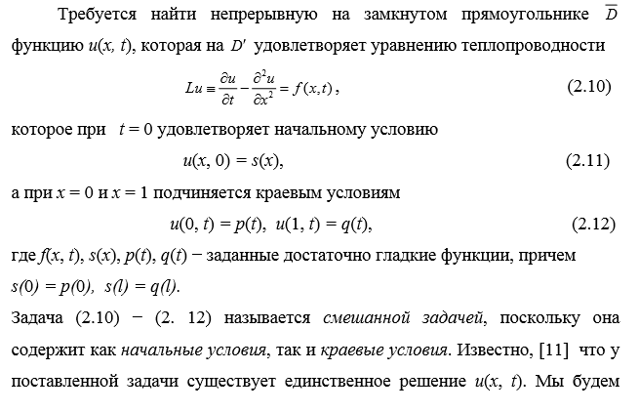 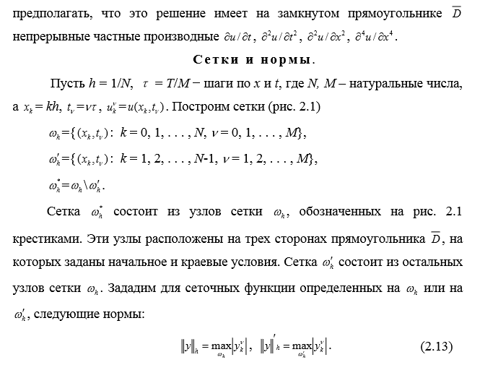 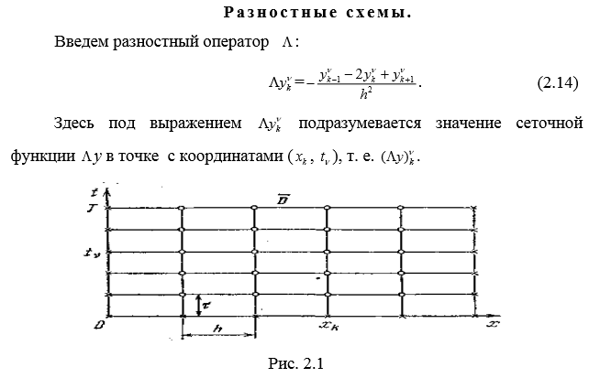 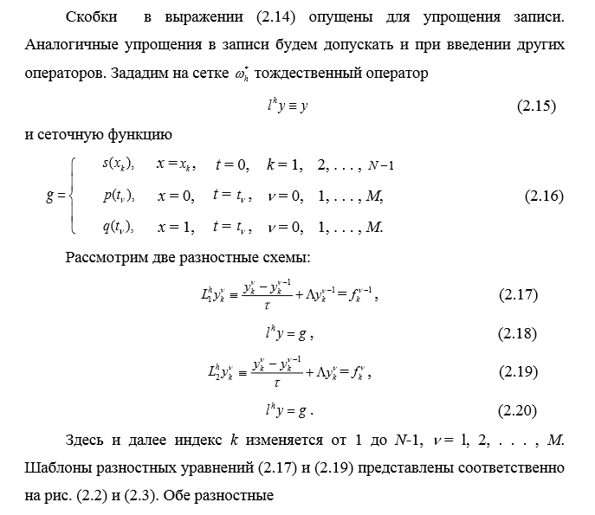 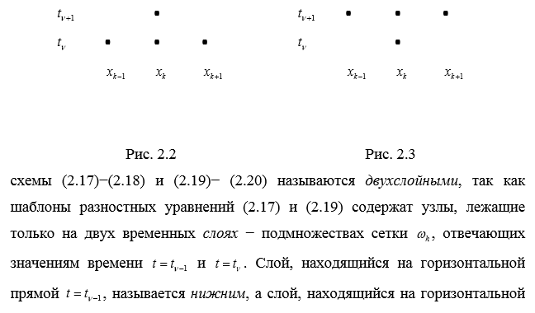 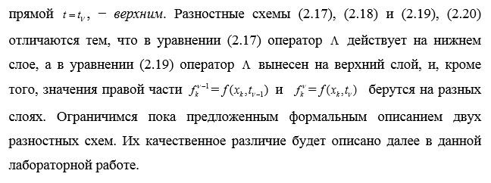

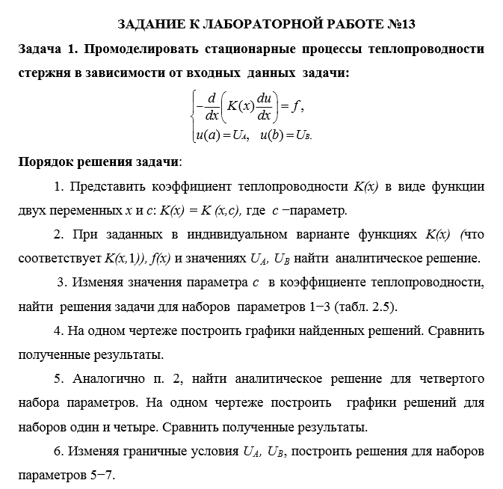

**Решение задачи №1**

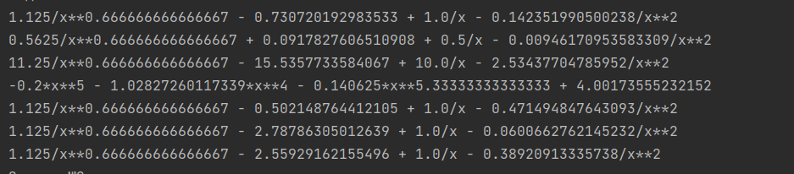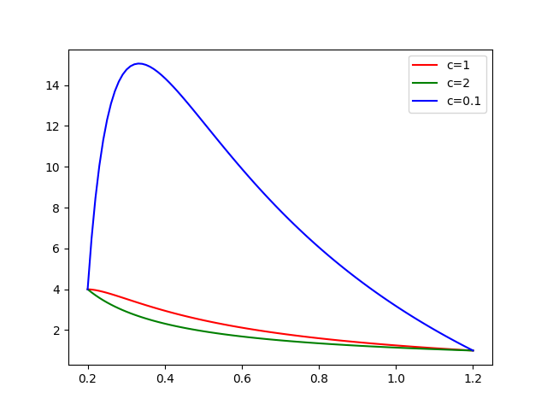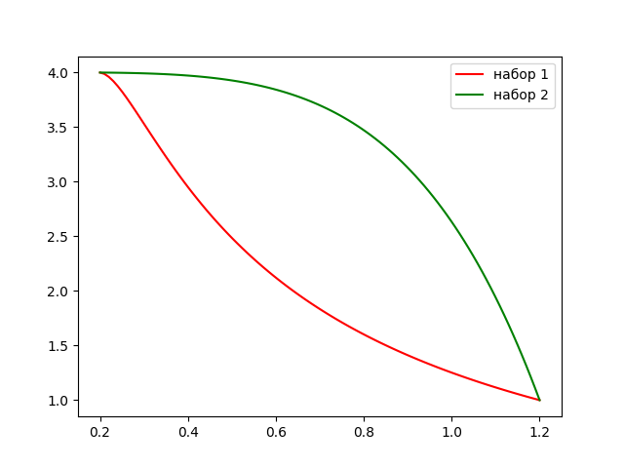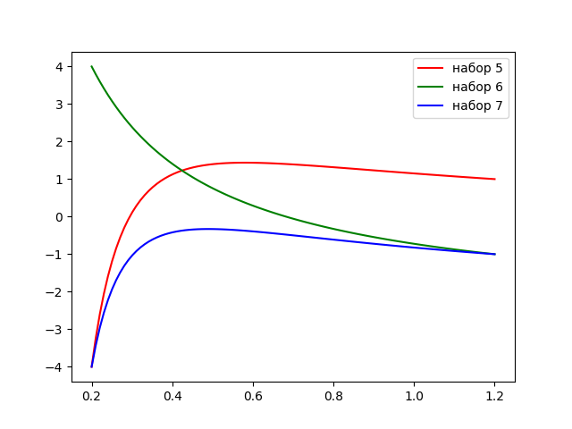

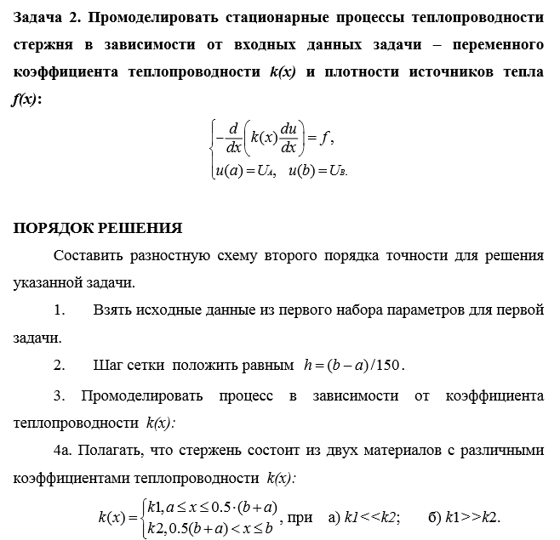 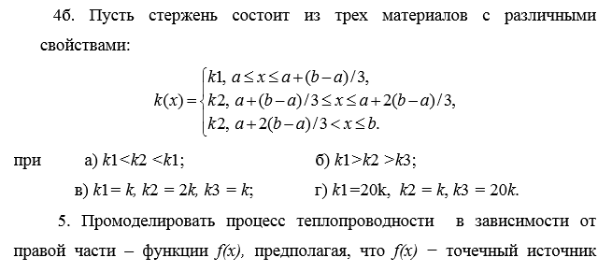 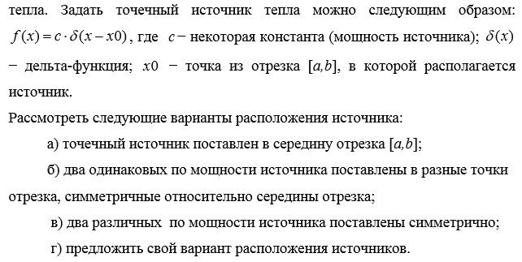

**Решение задачи №2**

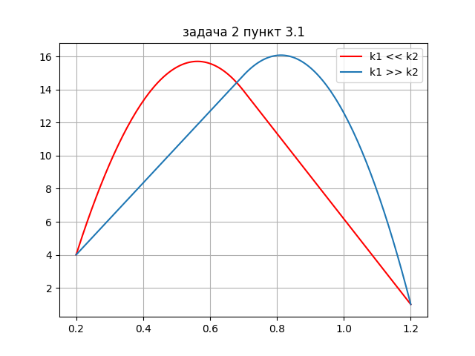

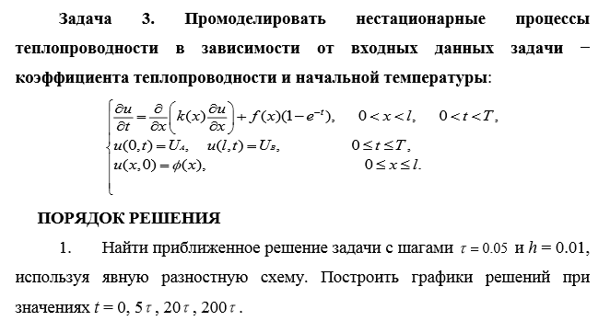 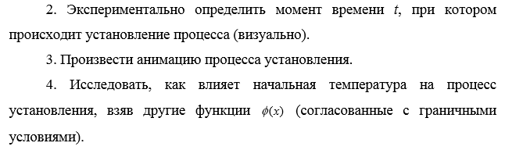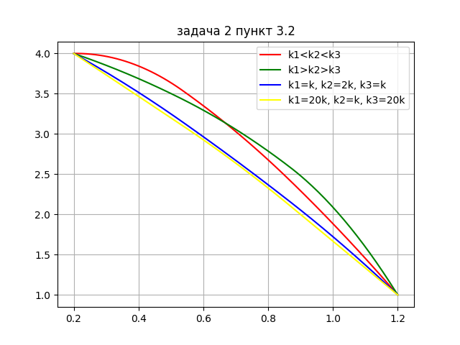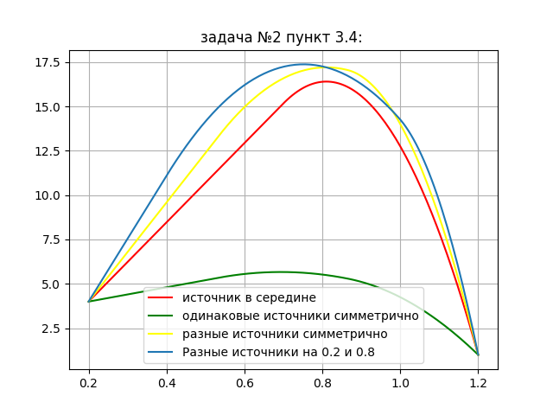

**Решение задачи №3**

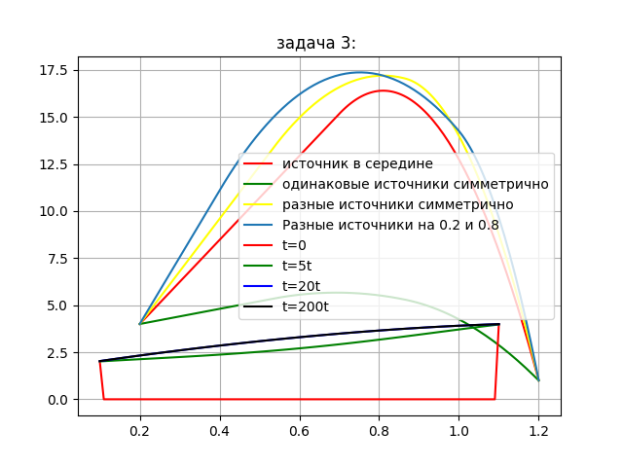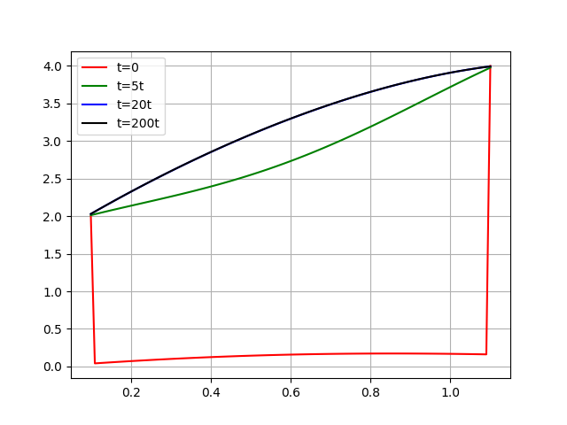

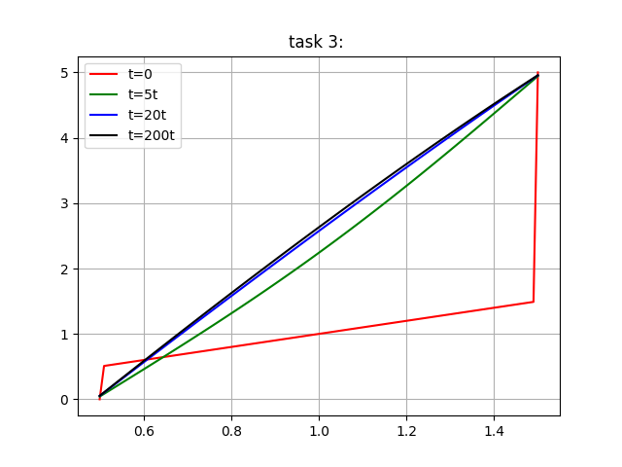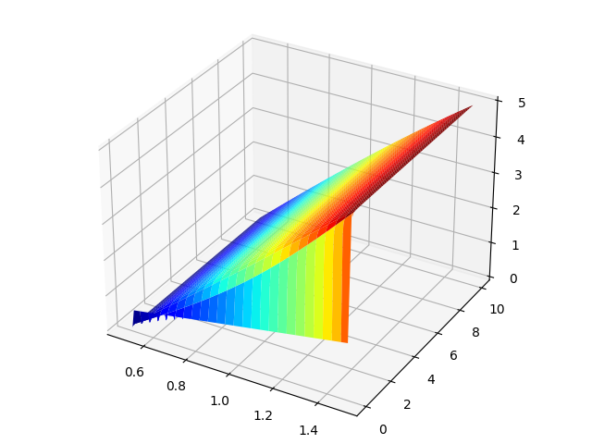

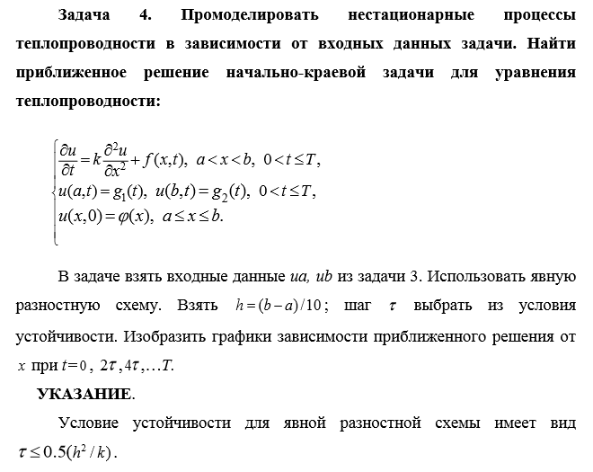

**Решение задачи №4**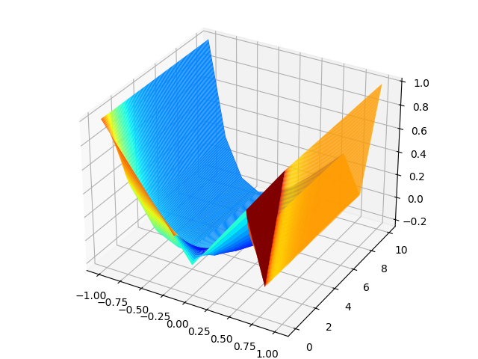

**Выводы**

В ходе выполнения лабораторной работы:

* Изучен метод разностных аппроксимаций для уравнения теплопроводности
* Составлены алгоритмы решения уравнения теплопроводности методом сеток, применимыми для организации вычислений на ПЭВМ
* Составлены программы решения уравнения теплопроводности по разработанным алгоритмам
* Выполнены тестовые примеры и проверена правильность работы программ
* Получено численное решение заданного уравнения теплопроводности

**Задания**

* Первое задание было направлено на изучение функций, описывающих функцию теплопроводности.
* Вторая задача направлена на изучение поведения решения в зависимости от функции теплопроводности.
* Третья и четвертая задачи исследуют нестационарное уравнение теплопроводности.